UNIVERSIDADE TECNOLÓGICA FEDERAL DO PARANÁ

DEPARTAMENTO ACADÊMICO DE INFORMÁTICA

TECNOLOGIA EM ANÁLISE E DESENVOLVIMENTO DE SISTEMAS

ERIC KOITI UETA

Evandro Alessi Correia Dos Santos

Documentação: Sistema para clínica veterinária

TRABALHO DE FUNDAMENTOS DE ORIENTAÇÃO A OBJETOS

PONTA GROSSA

2018

ERIC KOITI UETA

Evandro Alessi Correia Dos Santos

Documentação: Sistema para clínica veterinária

Trabalho apresentado como requisito parcial à obtenção da nota da disciplina de Fundamentos de Orientação a Objetos, do Curso de Tecnologia em Análise e Desenvolvimento de Sistemas da Universidade Tecnológica Federal do Paraná – Campus Ponta Grossa.

Prof. MSc. Vinícius Camargo Andrade.

PONTA GROSSA

2018

sumário

1 DIAGRAMA DE CASOS DE USO 4

1.1 DESCRIÇÕES DE CASOS DE USO 5

2 DIAGRAMA DE CLASSES 6

DIAGRAMA DE CASOS DE USO

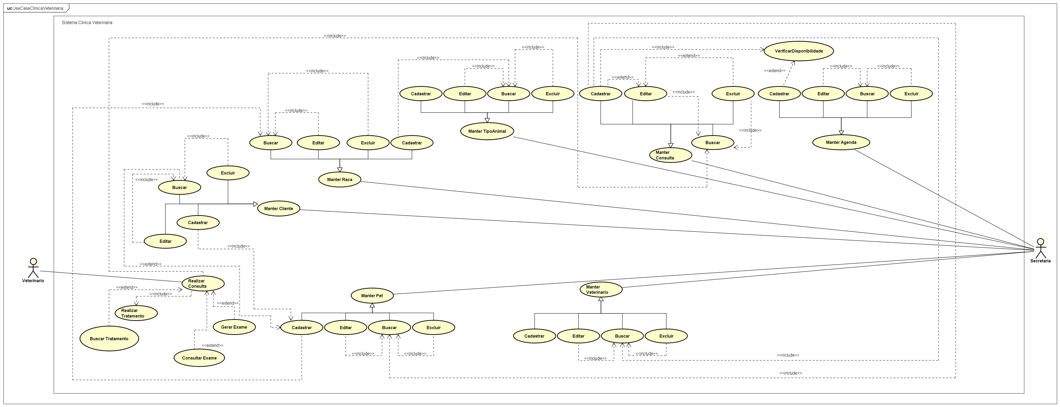

## DESCRIÇÕES DE CASOS DE USO

|  |  |  |  |
| --- | --- | --- | --- |
| **Nome do Caso de Uso** | | Realizar Consulta | |
| **Caso de Uso Geral** | |  | |
| **Ator** | | Veterinário | |
| **Resumo** | | Este caso de uso realiza a inserção de informações de uma consulta | |
| **Pré-Condições** | | Existir a consulta cadastrada. | |
| **Pós-Condições** | |  | |
| **Fluxo Principal** | | | |
| **Ações do Ator** | | | **Ações do Sistema** |
|  | | | 1. Solicitar ao usuário o ID da consulta desejada. |
| 2. Informar o ID da consulta desejada. | | |  |
|  | | | 3. Requisitar o caso de uso “Buscar Consulta” passando o ID informado como parâmetro. |
|  | | | 4. Solicitar ao usuário a necessidade de buscar tratamentos anteriores. |
| 5. Informar se há a necessidade de buscar tratamentos anteriores. | | |  |
|  | | | 6. Solicitar ao usuário a necessidade de buscar exames anteriores. |
| 7. Informar se há a necessidade de buscar exames anteriores. | | |  |
|  | | | 8. Solicitar ao usuário a descrição da consulta. |
| 9. Informar a descrição da consulta. | | |  |
|  | | | 10. Gravar a descrição informada. |
|  | | | 11. Requisitar o caso de uso “Cadastrar Tratamento” para cadastrar o tratamento da consulta em questão. |
|  | | | 12. Solicitar ao usuário a necessidade de agendar um exame. |
| 13. Informar se há a necessidade de agenda um exame. | | |  |
|  | | | 13. Se necessário agenda um exame, requisitar caso de uso “Agendar Exame”. |
| **Restrições/Validações** |  | | |
|  | | |
|  | | |
| **Fluxo Alternativo I –** 3. Requisitar o caso de uso “Buscar Consulta” passando o ID informado como parâmetro. | | | |
| **Ações do Ator** | | | **Ações do Sistema** |
|  | | | 3.1 Caso a consulta for inexistente, o Sistema deverá exibir uma mensagem de erro ao usuário. |
| **Fluxo Alternativo II –** 4. Solicitar ao usuário a necessidade de buscar tratamentos anteriores. | | | |
| **Ações do Ator** | | | **Ações do Sistema** |
|  | | | 4.1. Caso seja necessário buscar um tratamento anterior, requisitar caso de uso “Buscar Tratamentos”. |
| **Fluxo Alternativo III –** 6. Solicitar ao usuário a necessidade de buscar exames anteriores. | | | |
| **Ações do Ator** | | | **Ações do Sistema** |
|  | | | 6.1 Caso seja necessário buscar exames anteriores, requisitar caso de uso “Buscar Exames”. |

|  |  |  |  |
| --- | --- | --- | --- |
| **Nome do Caso de Uso** | | Realizar tratamento | |
| **Caso de Uso Geral** | |  | |
| **Ator** | |  | |
| **Resumo** | | Este caso se uso insere as informações de tratamento. | |
| **Pré-Condições** | |  | |
| **Pós-Condições** | |  | |
| **Fluxo Principal** | | | |
| **Ações do Ator** | | | **Ações do Sistema** |
|  | | | 1. Solicitar ao usuário a descrição do tratamento. |
| 2. Informar a descrição do tratamento. | | |  |
|  | | | 3. Gravar a descrição do tratamento. |
|  | | | 4. Gravar a data de inicío do tratamento. |
|  | | | 5. Solicitar a data final do tratamento. |
| 6. Informar a data final do tratamento. | | |  |
|  | | | 6. Gravar data final. |
|  | | |  |
| **Restrições/Validações** |  | | |
|  | | |
|  | | |
| **Fluxo Alternativo I –** Solicitar a data final do tratamento. | | | |
| **Ações do Ator** | | | **Ações do Sistema** |
|  | | | 5.1 Solicitar a data final do tratamento. |
| 5.2 Caso o tratamento seja continuo ou não houver previsão final, informar valor nulo. | | |  |
|  | | | 5.2 Gravar data final. |

1. DIAGRAMA DE CLASSES

Diagrama aqui.